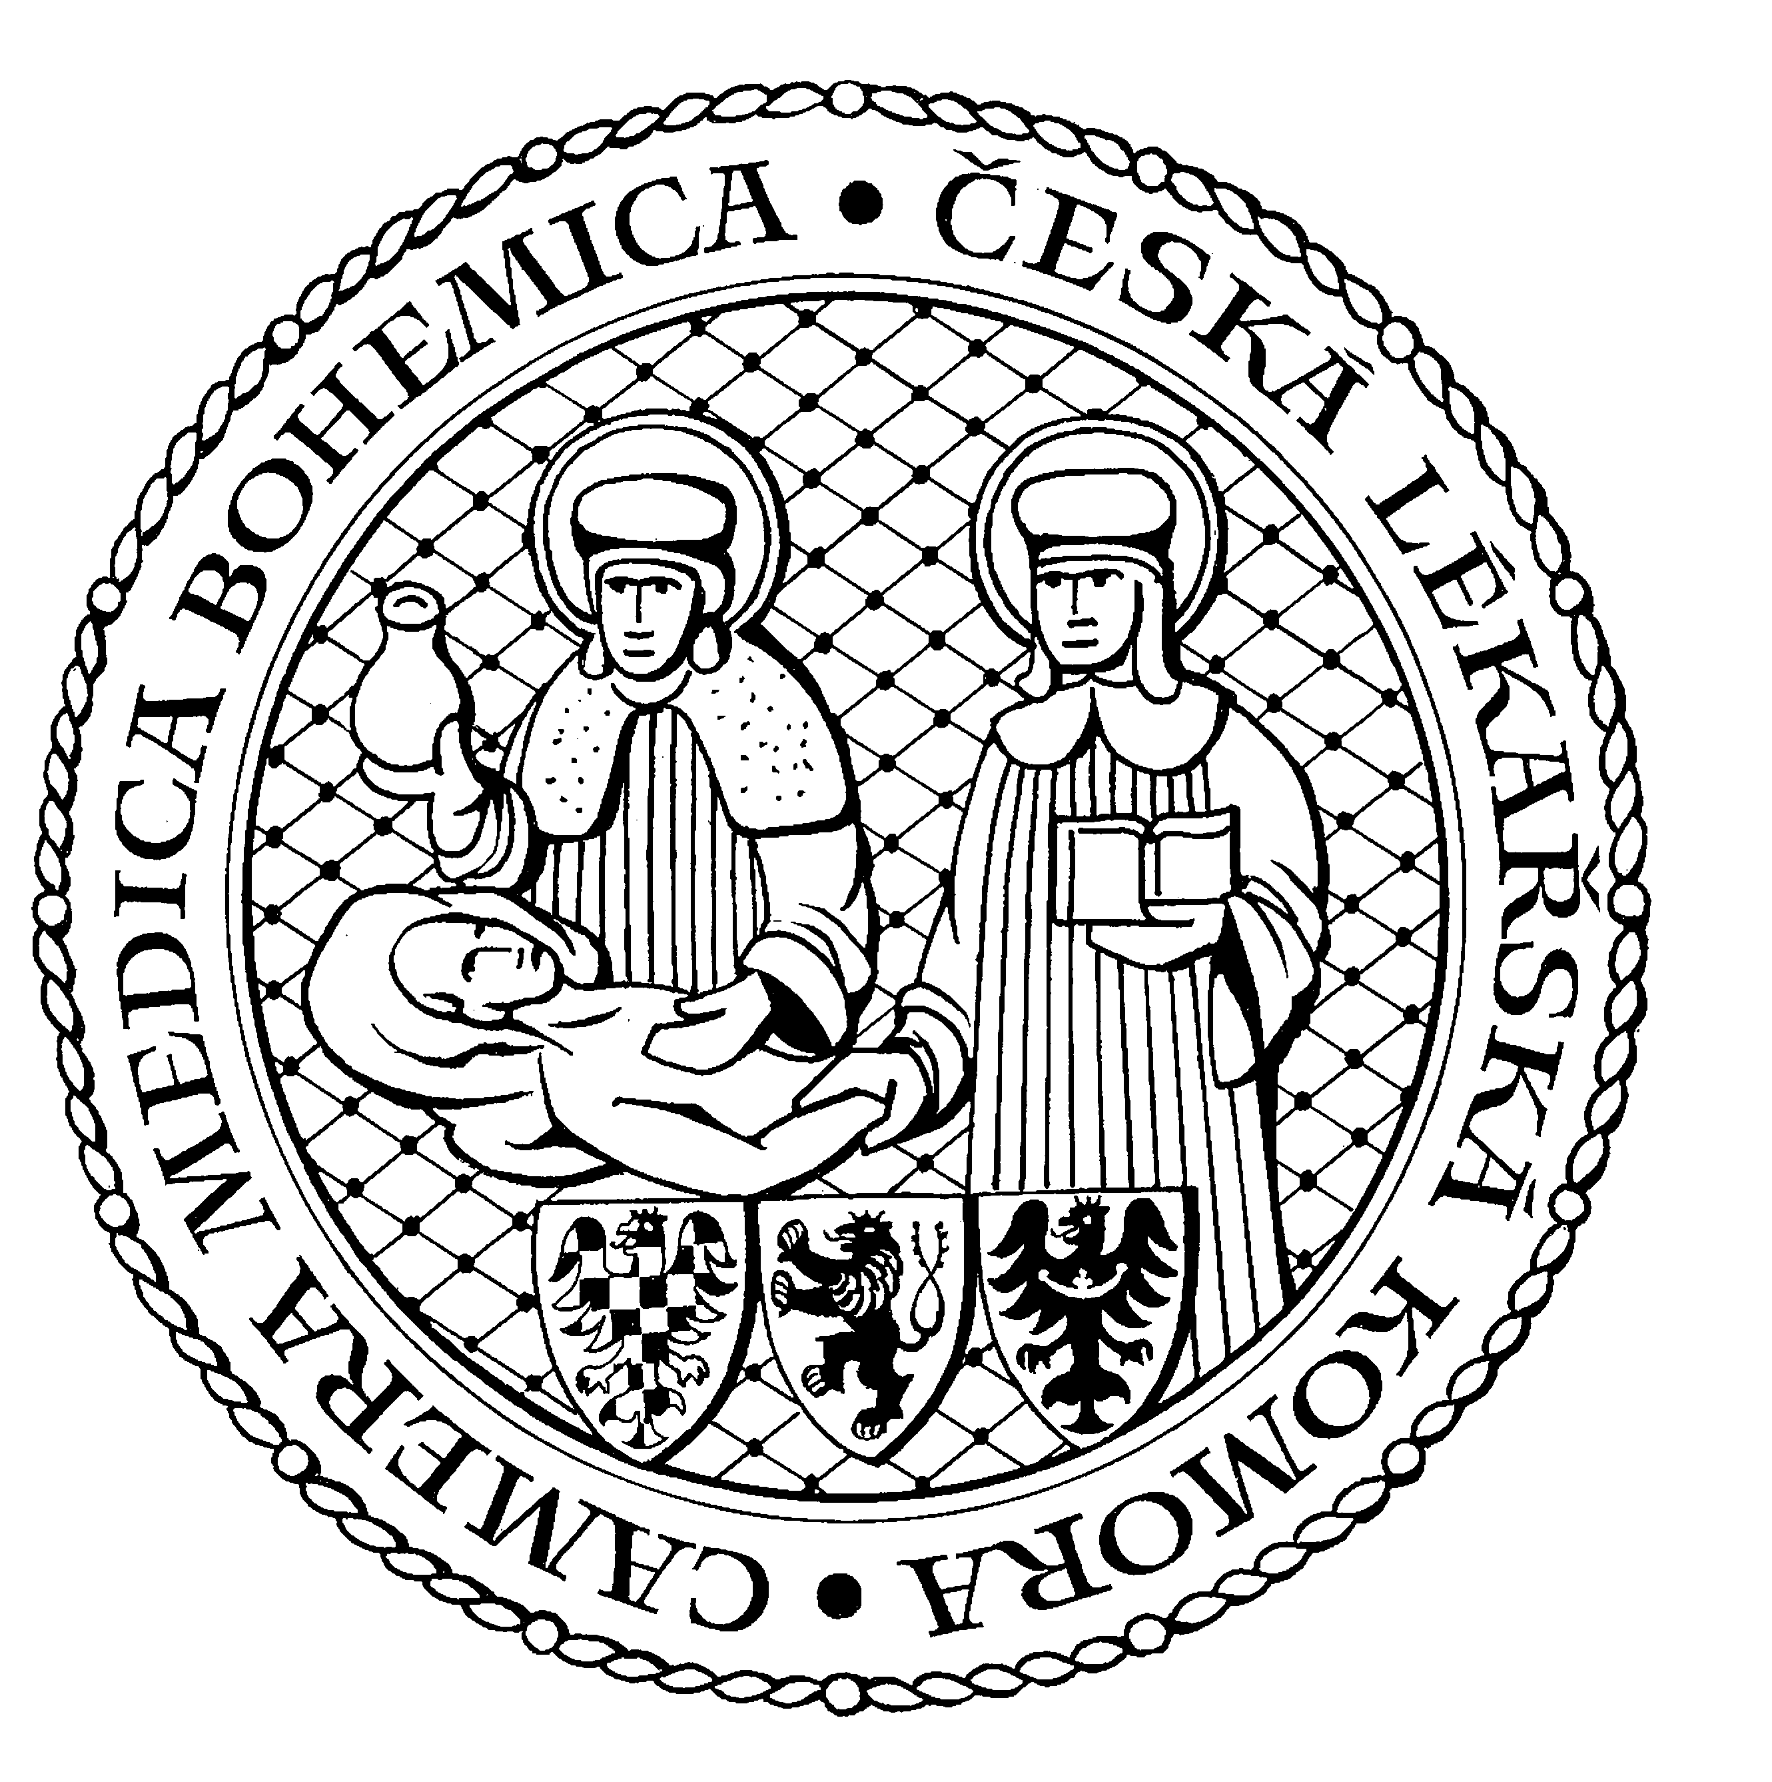
Česká lékařská komora, odd. vzdělávání,
Lékařská 2, 150 30 Praha 5, tel.: 234 760 710, e – mail: vzdelavani@clkcr.cz, www.lkcr.cz

si Vás dovoluje pozvat na vzdělávací kurz č. 14/14

Pediatrie - výživa

Datum konání: sobota 22. února 2014
Místo konání: Klub ČLK, Lékařská 2, Praha 5
Koordinátor: prim. MUDr. Pavel Frühauf, CSc.
Délka odborného programu: 6 hodin
Počet kreditů: 6

Odborný program:

8:30 Registrace
9:00 Zahájení

9:00 Prim. MUDr. Pavel Frühauf, CSc.
- Doporučení pro kojeneckou výživu.
9:45 MUDr. Martin Fuchs
- Pohled alergologa na kojeneckou výživu.
- Potravinová alergie.
11:15 Přestávka
11:45 Prim. MUDr. Pavel Frühauf, CSc.
- Nežádoucí účinky kravského mléka.
- Současné indikace bezlepkové diety a zavádění lepku do výživy.
- Akutní gastroenteritis – současná doporučení pro léčbu.

14:00 Předpokládaný závěr

Odborná vzdělávací akce je pořádána v rámci celoživotního vzdělávání lékařů dle SP č. 16.

Účastnický poplatek: 660,- Kč; číslo účtu: 19 - 1083620217/0100; variabilní symbol - 1414 (číslo kurzu).
Útržek složenky, kopii výpisu z bankovního účtu nebo příkaz k úhradě prostřednictvím e-Banking je nutné předložit při registraci.

Účastnický

poplatek: • pro členy ČLK a platbě předem 660 Kč
- pro členy ČLK a platbě na místě 730 Kč
- pro nečleny po dohodě s odd. vzdělávání

Spojení: metro trasa B, stanice Anděl – Na Knížecí, autobusem č. 167 do stanice Weberova, naproti ZŠ

